GUÍA DE APRENDIZAJE N° 3
La Publicidad
Nombre del estudiante : ______________________________________________

Fecha : ______________ Curso: 2° Nivel __________________

De acuerdo a la Ley del Consumidor, la publicidad es la comunicación que el proveedor dirige al público por cualquier medio idóneo al efecto, para infor- marlo y motivarlo a adquirir o contratar un bien o servicio, entendiéndose incorporadas al contrato las condiciones objetivas contenidas en la publici- dad hasta el momento de celebrar el contrato. Ley N°19.496, Art. I, N°4.
Cuando nos enfrentamos a la publicidad es conveniente tener clara la diferencia entre necesidades y deseos.

Es todo aquello que requerimos para vivir o desenvolvernos de manera efectiva. Por ejemplo, yo necesito tener ropa y zapatos, educación, comida, etc.
Es todo aquello que me gustaría tener, pero que si no lo tengo no me impide continuar viviendo o desenvolverme efectivamente.
Por ejemplo, comerme un plato de helados o comprarme el último modelo de celular.
Desde una perspectiva económica, la diferencia está en que la necesidad es aquello que necesitamos o requerimos, mientras que el deseo corresponde al objeto específico que elegi- mos para satisfacerla. Por ejemplo, necesitamos alimentarnos (necesidad), pero escogemos hacerlo con un sándwich de queso y jamón (deseo).

Lee las situaciones que a continuación te presentamos y dinos cuándo el personaje tiene una necesidad y cuándo un deseo.

Sandra vió unas zapatillas que le gusta- ron mucho. Ella sabía que no las necesi- taba porque hace dos meses su papá le había comprado unas, pero, le gustaron demasiado y estaba decidida a hacer cualquier cosa por tenerlas.

Tito tenía mucha hambre. Cuando llegó a su casa se encontró con un rico plato de lentejas, pero a él no le gustaban mucho y pidió un plato de arroz con huevo. Su abuela le dijo que eso era lo que había de almuerzo y no otra cosa. Tito se las tuvo que comer calladito.

Sebastián, amigo de Sandra, está muy urgido porque necesita un libro de Len- guaje y su familia no ha tenido dinero para comprárselo. Lo necesita urgente para estudiar. No sabe a quién recurrir.

Tipos de Publicidad
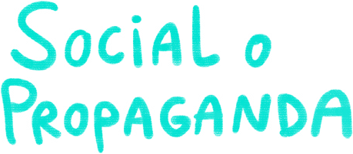

Es aquélla que pretende vender un producto y tiene por objetivo inducir a que éste se consuma.
Es la que promueve una idea, un valor o personas, mediante mensa- jes positivos que invitan a actuar de una manera determinada.

Canales de difusión publicitaria

Carteles.

Televisión.

Revistas.
Radio.

Correo. Internet.

Teléfono.

Diario.
Volantes.

En cada uno de los textos que te presentamos, te invitamos a reconocer el tipo de publicidad y el medio en que se transmite.

MEDIO TIPO DE PUBLICIDAD

“Si usted vuela a través de Aero- líneas Mutantes, llegará mucho antes”.

“Le solicitamos que haga una do- nación para apoyar al centro “Aquí estamos” donde se trabaja con las personas mayores que no tienen quién los cuide”.

“Compre hoy hasta la noche en todas las tiendas del país por este medio y tendrá un 50% de des- cuento ¡Lo mejor es que lo puede hacer desde su casa!”

“Atractivo, distinto, único, bacán. Úseme…use poleras revers”.

“Buenas tardes soy del hogar “Preocúpese” que atiende a niños con discapacidad. Si quiere hacer un aporte marque 1 y le daremos todos los datos. Si no quiere o no puede, corte. Muchas gracias por escucharnos”.

“Compre lo que necesite, no se deje convencer, sea un consumidor responsable. Lo agradecerá”.

Reflexionemos

¿Por qué medios recibes más publicidad?

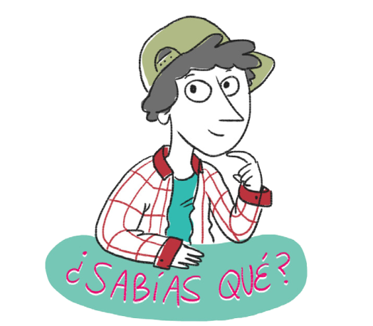
Publicidad y Decisiones de Consumo

La publicidad es considerada un factor relevante para tomar decisiones de consumo debido, principalmente, a que busca cambiar conductas en las
personas, además de mostrarnos los productos o servicios disponibles en el mercado.

Cuando decimos que la publicidad busca cambiar conductas nos referimos específica- mente a:

Persuasión

Disuasión
Noción positiva para que alguien adopte una idea o realice una acción.

Por ejemplo: Si quieres ser más feliz, compra las zapatillas de tus sueños.

Noción negativa para que alguien deje de realizar una acción o de pensar de cierta manera.

Por ejemplo: “Deja de tomar la típica bebi- da...”

Al verlo de esta forma, te podrás dar cuenta que muchas veces creías no necesitar algo pero, luego de ver una publicidad te surgió la nece- sidad de comprar “ESE PRODUCTO”.

Todas nuestras decisiones de consumo se ven influidas por la publici- dad. Algunas veces optamos por preferir una marca o producto sola- mente por lo que vimos en el comercial (por ejemplo: si me pongo tal desodorante las mujeres me mirarán más en la calle) o escogemos otro que nos ofrece “más o mejores cosas” que el que acostumbrába- mos a comprar (el nuevo desodorante es sólo para hombres, no para niños).

Reflexionemos

¿Recuerdas la última vez que tomaste una decisión de consumo influido por la publicidad?

¿ Qué te sedujo de esa publicidad?
____________________

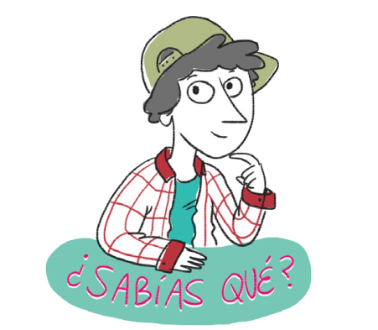
Opiniones y tendencias sobre la publicidad.

Sólo el 25% de la población presenta una opinión positiva de la publi- cidad actual en Chile. Las principales críticas se relacionan con la per- cepción de saturación y falta a la verdad, ya que, según dicen, engaña a las audiencias. (Nielsen, Trust in Advertising, 2013).

El chileno prefiere la publicidad que muestra a personas reales, en situaciones reales, que hablan como cualquier vecino y que son como el ciudadano que vemos todos los días en la calle, el trabajo y el trans- porte público.
(Leporati, El Mostrador, 19 de noviembre de 2015).

Las características que desde su contenido debe tener la publicidad para que sea mejor acogida por la población son: que sea llamativa, entretenida, que permita tomar mejores decisiones de consumo, que aporte a la sociedad, que cumpla lo que promete, que haga ver las cosas como son y que te ayude a ser una mejor persona.
(Leporati, El Mostrador, 19 de noviembre de 2015).

Las nuevas tendencias publicitarias apuntan a la incorporación de anuncios en las redes sociales como Fabebook, Instagram, Juegos online, entre otros. Con estos nuevos canales se logra llegar de mejor forma a los públicos de interés.

Te has preguntado alguna vez ¿por qué la publicidad que ves en Facebook siempre se relaciona con tus intereses?
Esto ocurre porque personas especializadas en el tema publicitario, rescatan la informa- ción que tú y muchos otros/as comparten por este medio y, de esta forma, sacan un perfil de consumidores que se basa en tus gustos.

Tus intereses e informa- ción que compartes

Perfiles de consumo

Publicidad focalizada

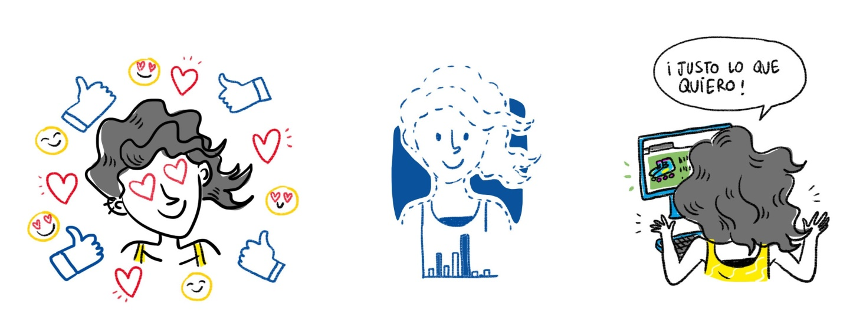
Cada vez que pones me gusta, compartes información o visitas perfiles de marcas o productos, se regis- tran dichos movimien- tos en bases de datos de “Intereses”.
Con dichas bases de datos se crean perfiles de intereses o perfiles de consumo.
En base a los perfiles, te muestran publicidad acorde a lo que sueles hacer, comprar o com- partir.

Reflexionemos

Y tú ¿qué opinas de la publicidad?

Lo que me gusta es:

Lo que no me gusta es:

Donde más veo es:

Lo que me fijo en un aviso es:

Le hago caso cuando:

El aviso que más me ha gustado es:

A utilizar todo lo aprendido: se han perdido 12 palabras en la sopa de letras. Utiliza tu ingenio y encuéntralas.

W N I D O S N E C E S I D A D T I O S N O I C A M R O F N I A M F I L N P H Z I Ñ N I T I O A E L S O G A L G E O J A A M X R O I A T R H U P I O S D U B T A R Z U A S P O S L I N S U A D E C I S I O N A Z A A N U L I D O S Q I R F U R R G O R T S E R X N J D I S L P A C E C E S A N W A E N R W O P E I A C S Z P D I S A E E S O D A R I O A I U R E L P J O R L O L F C C S J X O I Q D Ñ P I X Ñ I I R Z U O S S T W D T F O A L A O G P I H T U I T U R I B A L S E R L Ñ A N P S I E U O J E Q P R O M O C I O N P I R U S W U E J O D I L G A

Palabras ocultas:

DECISION / DESEOS / DISUASION / INFORMACION NECESIDAD / OFERTA / PERFIL DE CONSUMO PERSUASION / PROMOCION / PROPAGANDA

